2015年9月11日
豆粕策略周报
豆类研究周报

欢迎扫描关注我们微信

分析师：崔广健

从业资格号：F0231632
投资咨询号：Z0000503

邮箱：zzyf@zzfco.net

地 址：山东省烟台市芝罘区南大街118号文化宫大厦17层

丰产预期依然未变，豆粕区间震荡为主

内容摘要：
美国农业部(USDA)公布9月作物供需报告，整体中性偏空。同时，厄尔尼诺现象、“猪周期”的影响，豆粕后期走势喜忧参半，或将出现震荡筑底的行情，总体震荡思路参与，高抛低吸为主。

- 产业状况
1.豆类一周现货价格
本周全国大豆均价为 3505元/吨，较上周基本持平。东北大豆现货行情趋稳，市场购销趋冷局面凸显。伴随国内外新季大豆日益临近的收割日期，有关旧作大豆的交易情况仍旧没有任何起色，期货的低位震荡与现货的稳中偏弱也共同反映出市场缺乏相对稳定的人气基础。根据了解的情况看，目前国内现货市场剩余大豆交易量仍然十分稀少，整体购销气氛异常清淡。这与需方参与入市的人数有密切关系，由于缺少需求的配合以及足够的信心支撑，至今产区多数油厂仍处于离场观望中。受到湖北豆以及关内豆跌价拖累，预计中短期现货价格保持稳中趋弱的运行趋势。
图一：全国大豆现货均价
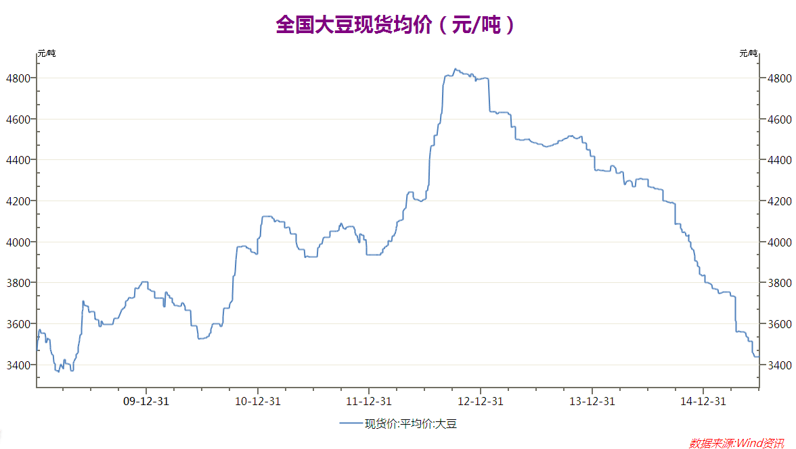
本周全国豆粕现货市场均价为 2752元/吨，较上周基本持平。国粮中心报告称进口大豆库存回升至650万吨上方，未来数月始终是相对充裕的供需状态，10月以后才会得以缓解。近期现货报价走平，1月基差仍偏低，并不利于粕价走强。
图二：全国豆粕现货均价
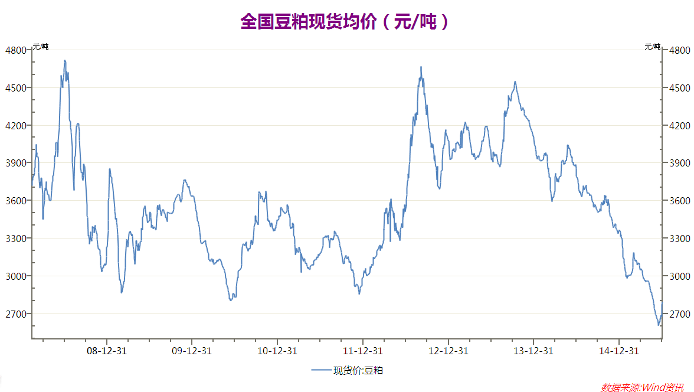
豆油全国均价在 5620元/吨，较上周出现小幅反弹。国内豆油市场，9月将进入双节最后的备货过程，关注豆油现货的成交量。
图三：全国豆油现货均价
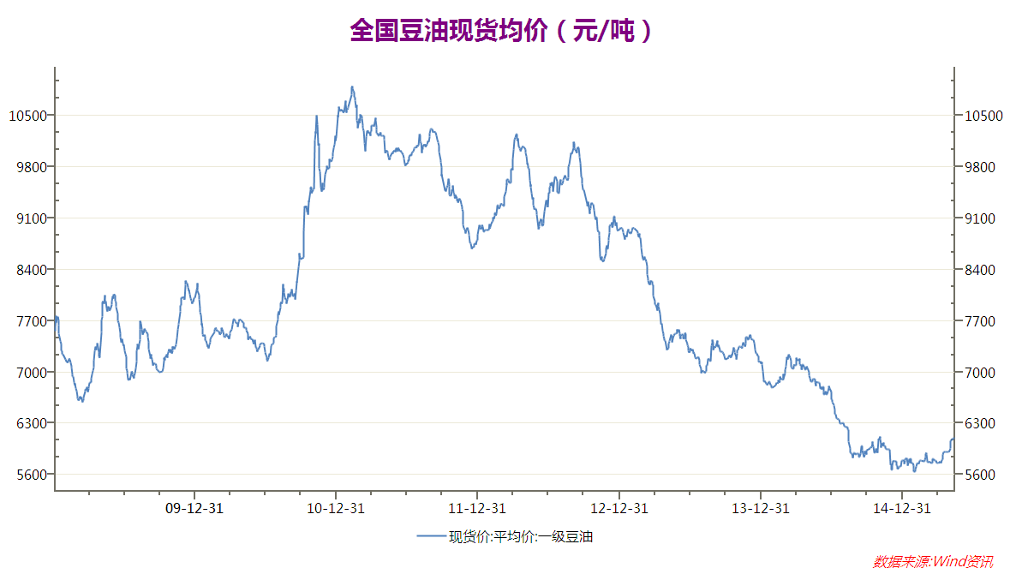
2、国内豆油商业库存
当下豆油商业库存在100万吨一线，关注华北地区陆续开机后豆油库存的变化。
图四：国内豆油商业库存
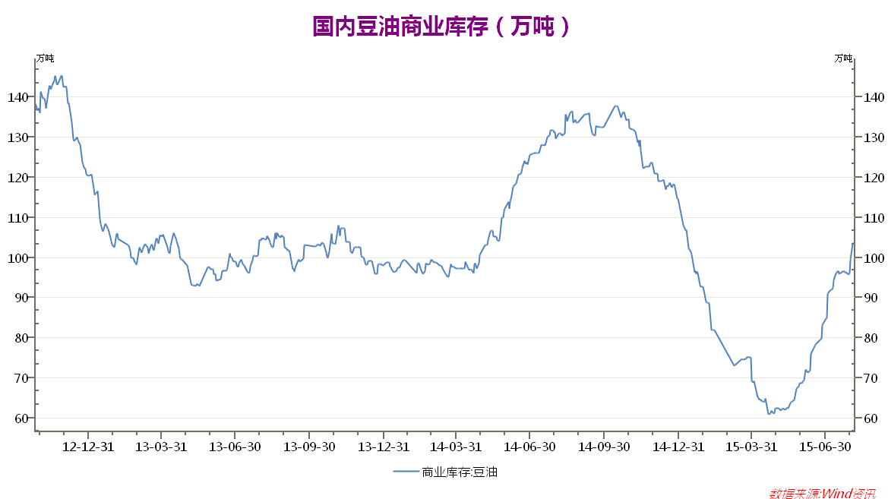
3、一周海运费情况
作为大宗商品市场价格走势的风向标，波罗的海干散货指数(BDI) 本周继续震荡回落，截至9月10日，BDI指数为830。相关分析人士指出，日前随着铁矿石、焦炭、沪铜等全线下跌，具有融资性质的进口大宗商品铁矿石和铜，或因人民币贬值而引发抛售，而BDI指数回落是这一系列事件的连锁反应。
BDI自1985年开始编制以来，与全球大宗商品市场密切相关。该指数衡量的是铁矿石、水泥、谷物、煤炭和化肥等资源的运输费用，是全球商品贸易市场的晴雨表。业内人士认为，BDI指数往往具有领先效果，是初级商品市场价格走势的风向标。
图五：波罗的海干散货指数
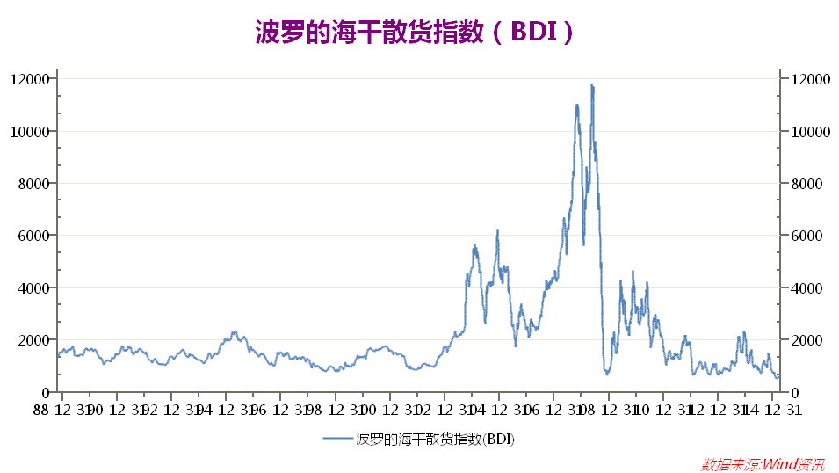
4、港口库存情况
海关总署发布的数据显示，2015年7月份中国从巴西进口的大豆数量达到637万吨，比上年同期提高22.1%。7月份期间，中国还从阿根廷进口大豆228万吨，比上年同期提高43.9%。7月份中国大豆进口总量为创纪录的950万吨，比上年同期提高27%。这也是中国单月大豆进口数量首次突破900万吨。截至9月10日，港口库存上升至650万吨以上。
图六：港口大豆库存情况
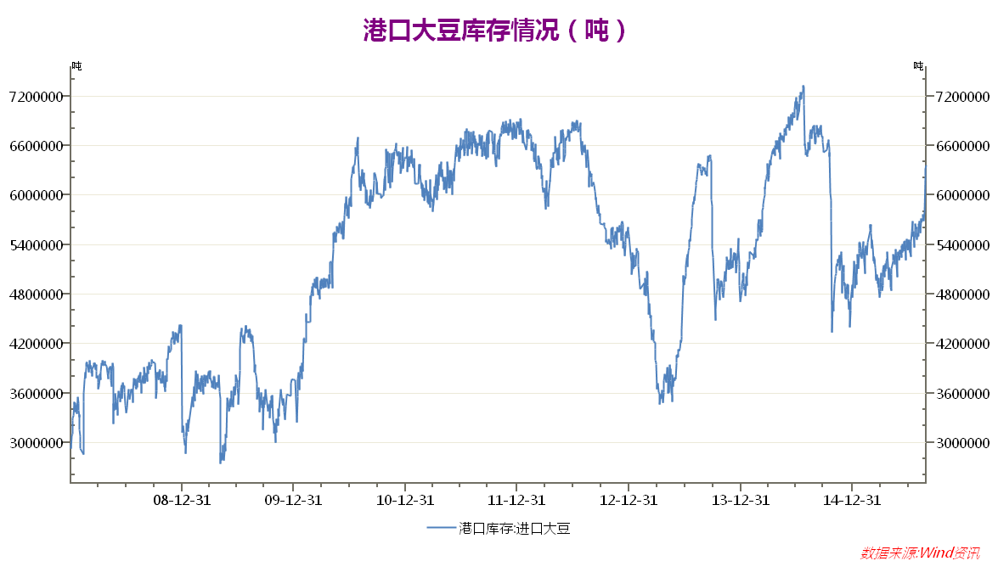
5、养殖市场情况
据猪价格网统计，截至9月11日，全国生猪均价17.67元/公斤，全国瘦肉型生猪均价18.02元/公斤，全国27省、直辖市范围内，共计13省份猪价上涨，13省份猪价下跌。
图七：22省市生猪平均价格
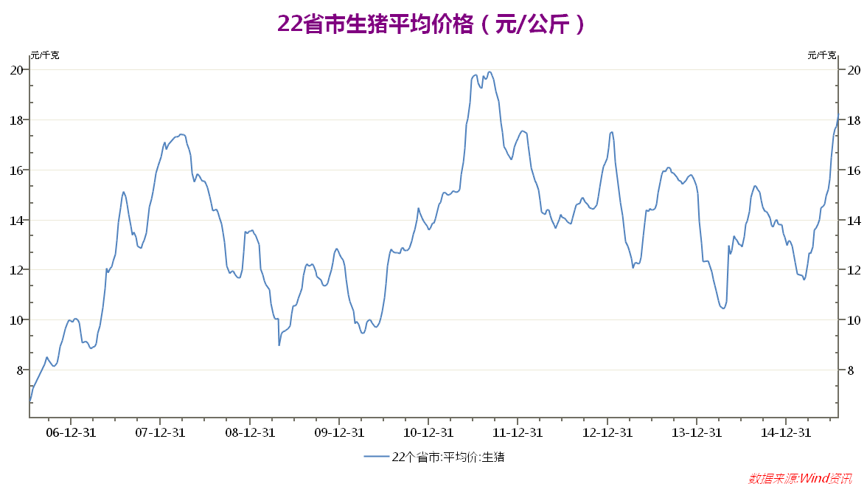
饲料原料价格的疲软，养殖成本降低，养殖利润相对较为可观，养殖户对目前的猪价较为接受，出栏相对较为积极，而屠宰厂因今年盈利下降，压价意愿十分浓厚，国内经济低迷及目前猪肉价格高位，对需求压制作用较为明显，导致需求端截止到目前并无大的起色，对猪价打压，同时，猪价在一定时间盘整后，仍无上涨的迹象，也让部分养殖户惜售心理有所放松，出栏有所增多，采购较为顺畅，导致猪价下跌。
图八：生猪存栏与能繁母猪存栏量
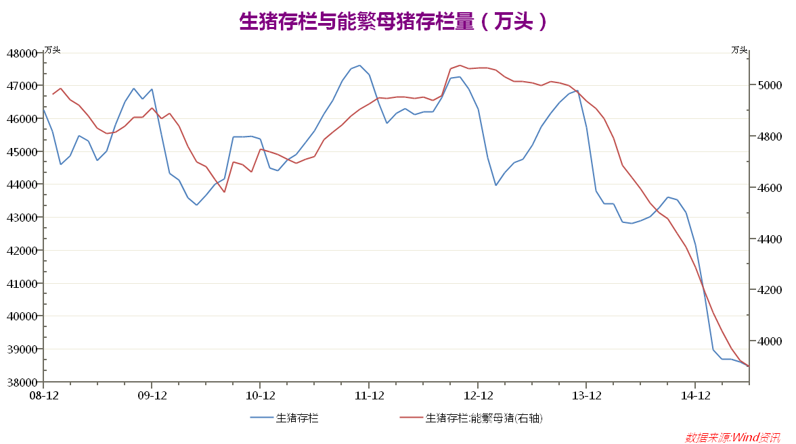
二、豆粕交易策略

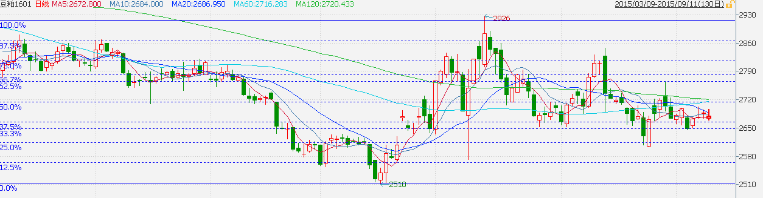
上图是大连豆粕 1601 合约走势图，目前出现震荡企稳回升的态势，期价继续在2600-2900之间运行。
美国农业部（USDA）周五公布的9月供需报告显示：美国2015/16年度大豆种植预估为8430万英亩，8月预估为8430万英亩。美国2015/16年度大豆单产预估为每英亩47.1蒲式耳，8月预估为每英亩46.9蒲式耳。美国2015/16年度大豆产量预估为39.35亿蒲式耳，8月预估为39.16亿蒲式耳。美国2015/16年度大豆压榨预估为18.7亿蒲式耳，8月预估为18.6亿蒲式耳。美国2015/16年度大豆出口预估为17.25亿蒲式耳，8月预估为17.25亿蒲式耳。美国2015/16年度大豆年末库存预估为4.5亿蒲式耳，8月预估为4.7亿蒲式耳。美国2015/16年度豆粕产量预估为4442.5万吨，8月预估为4422.5万吨。美国2015/16年度豆粕年末库存预估为30万吨，8月预估为30万吨。美国2015/16年度豆粕出口预估为1165万短吨，8月预估为1175万短吨。
美国农业部(USDA)公布9月作物供需报告，整体中性偏空。同时，厄尔尼诺现象、“猪周期”的影响，豆粕后期走势喜忧参半，或将出现震荡筑底的行情，总体震荡思路参与，高抛低吸为主。
交易策略一
此策略为豆粕震荡反弹阶段的交易策略。
- 资金管理
总体仓位不超过总资金的20%，即建仓手数不超过800手
- 建仓区间
多单建仓区间2700-2750
- 盈利目标
多单目标位2850附近
- 止损位
多单止损2680-2690
交易策略二
此策略为豆粕震荡回落阶段的交易策略。
1、资金管理
总体仓位不超过总资金的20%，即建仓手数不超过800手
2、建仓区间
空单建仓区间2800-2900
3、盈利目标
空单目标位2600附近
4、止损位
空单止损2930以上
更多资讯，欢迎扫描二维码！
中州期货研发管理中心（Institute of ZHONGZHOU Futures CO.,Ltd）

地址（address）：山东省烟台市芝罘区南大街118号文化宫大厦17层 邮编：264000
Floor 17, Wenhuagong Building, No.118, South Avenue, Zhifu District, Yantai, Shandong
电话（phone）：0535-6699942 传真：0535-6692275

中州期货研发管理中心 负责公司的基础研发工作和创新研究工作，研究领域覆盖宏观经济、农产品、化工品、金属、建材、能源等方面以及期权、程序化等方面，拥有一支高素质的专业化团队，具备丰富行业经验，国际化的视野和积极向上的精神，研发部依托公司的强力支持，运用基本面分析和宏观分析，为高端产业客户和机构客户提供套期保值，基差套利，价差交易等咨询服务，在公司原有经纪服务基础上，强化对客户的纵深服务和专业服务。

免责声明
本报告的信息均来源于公开资料，我公司对这些信息的准确性和完整性不做任何保证，也不保证所包含的信息和建议不会发生任何变更。我们已力求报告内容的客观、公正，但文中的观点、结论和建议仅供参考，报告中的信息或意见并不构成所述证券或期货的买卖出价或征价，据此作出的任何投资决策与本公司和作者无关。本报告版权仅为我公司所有，未经书面许可，任何机构和个人不得以任何形式翻版、复制发布。如引用、刊发，须注明出处为中州期货公司，且不得对本报告进行有悖原意的引用、删节和修改。

